Дистанционное задание для учащихся
Педагог ДО: Ермолаева Ирина Александровна
Программа: «Чудо-ручки»
Объединения: 1 АД
Даты занятий по рабочей программе: 06.04.20, 10.04.20

Тема занятия: Поделка из бумаги «Весенний день» в технике квиллинг (2 часа)
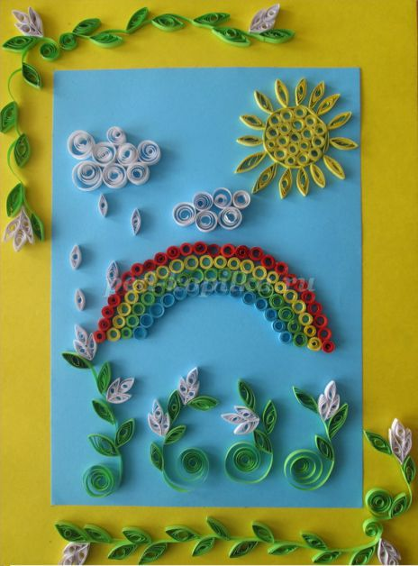
Материал:
- бумага для квиллинга жёлтого, зеленого, синего, красного, белого цвета, двусторонний картон для рамки.
- инструмент для скручивания роллов из бумаги
- линейка
- клей ПВА
- ножницы
- простой карандаш

Инструкция:
Чертим полоски на бумаге для квиллинга шириной по 3 мм и нарезаем. Нарезанные полоски скручиваем в роллы с помощью инструмента для скручивания (можно взять зубочистку или пасту от ручки).
Полученные роллы склеиваем при помощи клея ПВА, придавая им необходимую форму и размер
Для изготовления солнышка нам понадобятся роллы двух видов из желтой бумаги
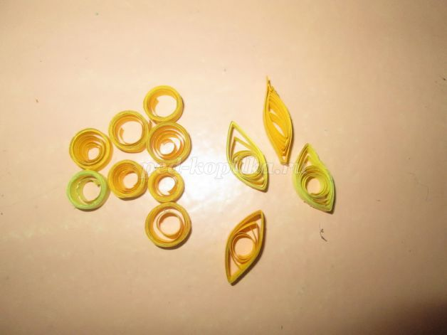
Используя голубой фон, составляем композицию. Выкладываем роллы в форме солнышка
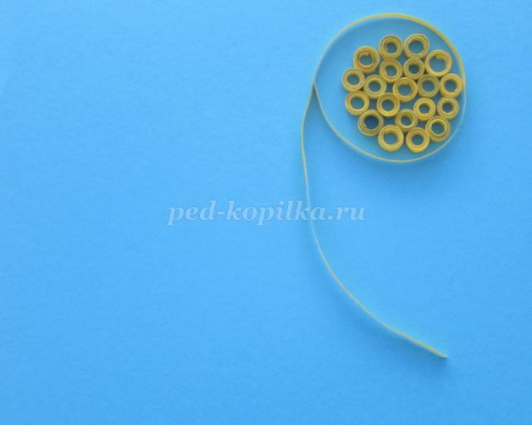

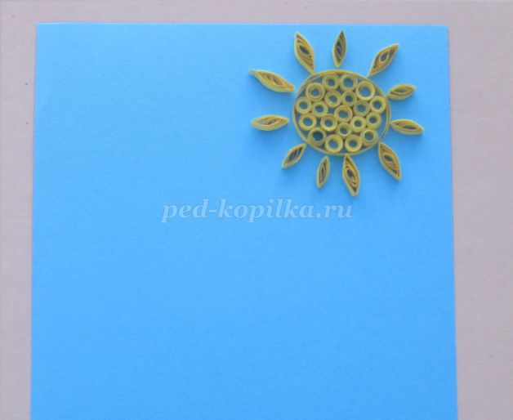
Для изготовления радуги нам понадобятся роллы одного вида из бумаги красного, синего, зеленого и желтого цветов.
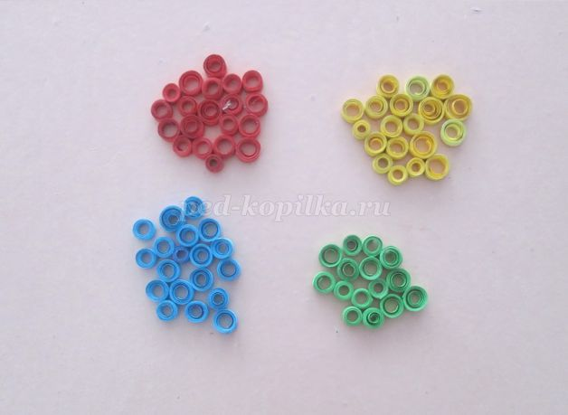
Из них выкладываем радугу.
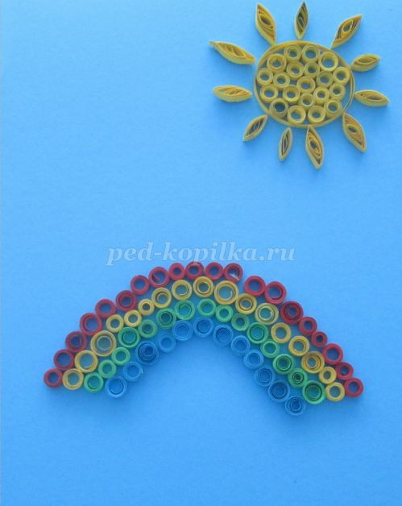
Затем используя белые роллы, выкладываем облака и капельки дождя.
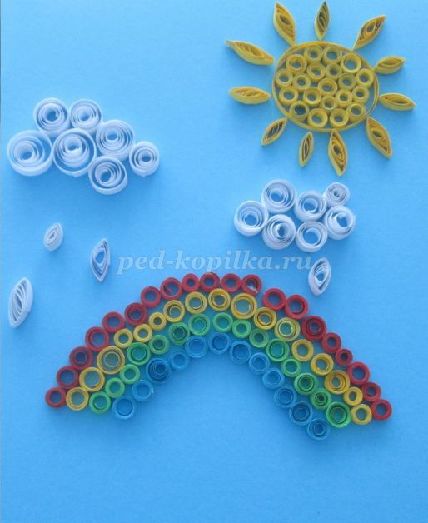
Для завершения композиции изготовим цветы подснежника. Для этого используем белые и зеленые роллы. Вместо белых можно использовать и желтые, тогда цветок будет желтым.
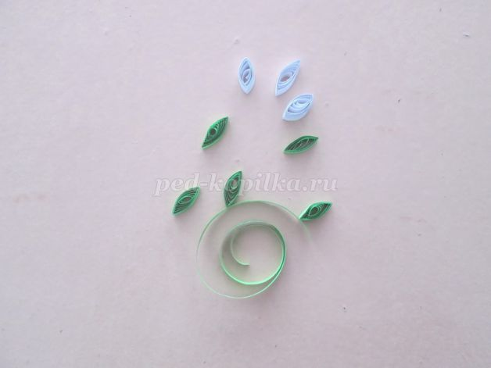

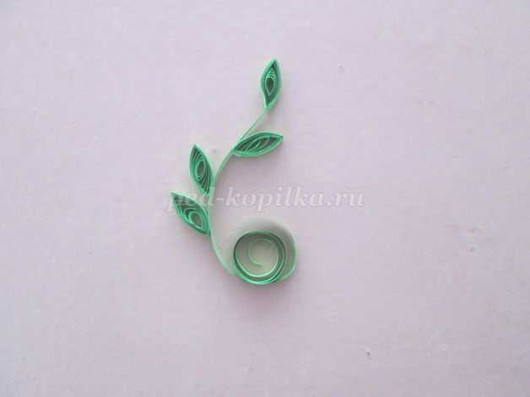

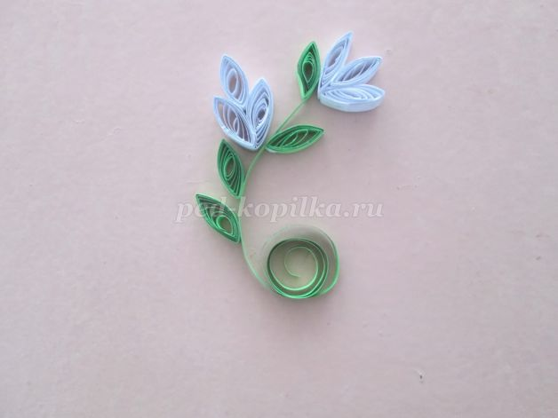
Укладываем готовые цветы подснежника на композицию
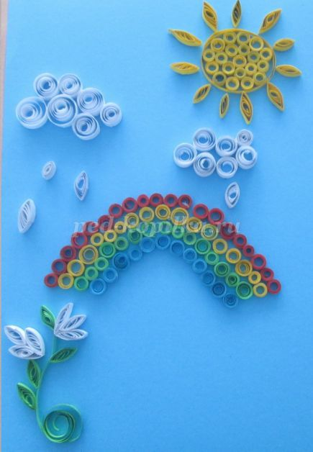
В готовой композиции можно использовать столько цветков, сколько Вам будет угодно.
Готовую работу сфотографировать и отправить мне на электронную почту : mirka.ira@mail/ru
Результат сдать педагогу: до 13.04.20

